《网络空间安全概论》实验报告
姓名 |  |  |  | 年级 |  | 2023级
学号 |  |  |  | 专业、班级
实验名称 | 实验二 信息隐藏实验
实验时间 | 2026.4.21 |  | 实验地点 |  | DS408
实验成绩 |  |  | 实验性质 |  | □验证性 □设计性 □综合性
教师评价：
□算法/实验过程正确； □源程序/实验内容提交 □程序结构/实验步骤合理；
□实验结果正确； □语法、语义正确； □报告规范；
评语：
评价教师签名（电子签名）：
一、实验目的
1.学习并掌握图像信息隐藏的基本原理和方法
2.实现基于LSB的信息隐藏和提取算法
3.用卡方检测对可疑图像进行LSB隐写检测

二、实验项目内容
编程实现基于LSB的信息隐藏和提取算法以及卡方检测算法

三、实验设计
1.LSB 空间域隐写算法理论与实现
1.1 核心理论与 HVS 掩蔽效应
在数字图像处理中，多媒体载体数字化后不可避免地包含量化噪声，而人类视觉系统（HVS, Human Visual System）对图像的高频细节和微小的亮度 / 色度扰动存在天然的生理掩蔽效应。一幅标准的 8 位灰度或 RGB 通道图像，其像素强度由 8 个位平面（Bit-planes）组成。其中，高位平面（MSB）携带了图像的核心拓扑与轮廓信息，而最低有效位（LSB, Least Significant Bit）平面则主要表现为随机的纹理噪声。LSB 空间域隐写算法正是利用了这一视觉冗余特性。通过剥离并替换载体图像的最低位平面，将极微弱的秘密信息伪装成背景噪声。由于单像素通道的改变幅度仅为 ±1，这种级别的微扰远低于人类视觉的感知阈值，从而实现了高容量且高隐蔽性的信息嵌入。
1.2 算法实施流程有别于低效的逐像素串行处理，本实验从矩阵运算的视角构建了 LSB 的嵌入与盲提取机制：
隐写嵌入阶段（Encoding）
载体矩阵预处理：加载原始载体图像，并将其解析为包含三维通道（RGB）的底层张量 / 像素数组。
秘密载荷二进制化：引入加密机制对原始机密信息进行扰乱，随后将其编码为一维的二进制比特流序列，作为待嵌入的秘密载荷。
位掩码调制（调制核心）：采用位运算（Bitwise Operations）替代传统的算术运算以提升算法性能。针对载体矩阵中被选中的像素通道 P_i，使用掩码 0xFE（即二进制 11111110）进行按位与（AND）操作强制清除最低位，随后与秘密比特 b_k 进行按位或（OR）操作实现信息的嵌入。其数学表达为：P'_i = (P_i ∧ 0xFE) ∨ b_k
信息提取阶段（Decoding）
边界约束定位：接收方需预先获取隐写容量的先验知识（即秘密信息的位长度 Key），以此作为提取过程的边界约束条件。
掩码过滤与序列重构：对隐写图像的像素矩阵应用掩码 0x01（按位与），精准剥离出各个像素通道的最低有效位。将这些离散的比特位重新拼接为连续的二进制序列，最终按编码规则解码还原出加密前的明文数据，并与原始信息进行完整性校验。

2.基于卡方检验（χ² Test）的 LSB 隐写分析原理
2.1 值对趋同效应（PoV Equivalence）的数学建模
常规的 LSB 隐写在嵌入随机的秘密信息时，会对载体图像的像素分布产生一种极其特殊的统计学干扰：即像素的值对（Pairs of Values, PoVs，如灰度值 2i 与 2i+1）的出现频率会发生相互转移。我们以一维空间进行建模。假设 q ∈ (0, 1] 为隐写嵌入率 ，Tc [j] 和 Ts [j] 分别代表原始载体图像和隐写图像中灰度值为 j 的像素频数 。在秘密信息比特 0 和 1 呈现均匀伪随机分布的前提下 ，对于任意偶数像素值 2i，其最低位被翻转（变为 2i+1）的概率为 q/2 。同理，2i+1 变为 2i 的概率亦然。由此，隐写图像的像素频数数学期望可推导为 ：
E{Ts[2i]} = (1−q/2)Tc[2i] + q/2Tc[2i+1]
2.2 极限假设与期望频率
当我们假设图像处于满载隐写状态（即嵌入率 q=1）时 ，上述期望方程将演变为极限等式 ：
E{Ts[2i]} = E{Ts[2i+1]} = 1/2Tc[2i] + 1/2Tc[2i+1] = 1/2Ts[2i] + 1/2Ts[2i+1]
该公式揭示了 LSB 隐写的一个致命统计学弱点：隐写行为会强制使同一值对内的奇偶像素频数趋于相等。基于此，我们可以建立检测的理论期望值 Ts [i]，即隐写图像中相邻奇偶频数的均值 ：
Ts[i] = (Ts[2i] + Ts[2i+1])/2
2.3 Pearson 卡方统计量的构建与显著性检验
为了量化实际观测图像偏离 “完全隐写假设” 的程度，本实验构建了标准的皮尔逊卡方统计量。对比简化模型，本实验在工程实现与理论验证中采用了完整的全样本空间偏差累计：
χ² = Σ(i=0 到 k-1) (Ts [2i]−Ts [i])²/Ts [i] + Σ(i=0 到 k-1) (Ts [2i+1]−Ts [i])²/Ts [i]
该统计量严格服从自由度为 k−1（k 为非零理论期望频率的组数）的 χ² 分布 。在统计学判决中，计算所得的 χ² 值越小，意味着图像的实际像素分布与 “100% 隐写模型” 的理论期望越吻合（即 Ts [2i] 与 Ts [i] 越一致） 。此时，累积分布函数（CDF）计算出的 1 − Pvalue 会趋近于 100%，从而以极高的置信度判定待检测图像为隐写图像 ；反之，若 χ² 极大，则说明图像保留了自然的非对称纹理特征，未遭受 LSB 污染 。

四、实验过程或算法
import numpy as np
from PIL import Image
from scipy.stats import chi2
import matplotlib.pyplot as plt
import os

# --- 模块一：LSB 隐写与提取核心 ---
class LSBProcessor:
@staticmethod
def text_to_bin(text):
# 将文本转换为 8 位二进制字符串
return ''.join(format(ord(c), '08b') for c in text)

@staticmethod
def bin_to_text(binary_str):
# 将二进制串重构为文字信息
chars = [chr(int(binary_str[i:i+8], 2)) for i in range(0, len(binary_str), 8)]
return ''.join(chars)

def encode(self, img_obj, msg):
"""
全量向量化 LSB 编码：拒绝慢速 for 循环，直接对 NumPy 矩阵做位运算
"""
# 直接对传入的图片对象进行 convert
img = img_obj.convert('RGB')
img_arr = np.array(img)

# 将信息转为二进制位，并直接化为 numpy 整型数组
bit_stream = self.text_to_bin(msg)
bit_len = len(bit_stream)
bits = np.array(list(bit_stream), dtype=np.uint8)

# 将图像矩阵展平为一维数组，方便直接从头开始按序写入
flat_img = img_arr.flatten()
capacity = len(flat_img)

if bit_len > capacity:
raise IndexError(f"错误：信息长度 ({bit_len}) 超过图像容量 ({capacity})")

# 【核心优化】：利用底层 C 语言级别的向量化操作
# 先用 0xFE (254) 抹除前 bit_len 个像素通道的最低位，再与秘密信息做或运算
flat_img[:bit_len] = (flat_img[:bit_len] & 0xFE) | bits

# 将修改后的一维数组重新塑形回原来的 (H, W, 3) 图像矩阵
stego_img = Image.fromarray(flat_img.reshape(img_arr.shape))
return stego_img, bit_len

def decode(self, stego_img, bit_len):
""" 全量向量化 LSB 解码 """
img_arr = np.array(stego_img)
flat_img = img_arr.flatten()

# 批量提取最低有效位，并转回字符串
extracted_bits_arr = flat_img[:bit_len] & 1
extracted_bits = ''.join(extracted_bits_arr.astype(str))

return self.bin_to_text(extracted_bits)

# --- 模块二：卡方检测与直方图分析 ---
class StegoAnalyzer:
def analyze(self, original_img, stego_img):
# 直接提取 RGB 三个通道的原始数值进行分析
org_data = np.array(original_img).flatten()
stego_data = np.array(stego_img).flatten()

# 1. 绘制直方图对比
plt.figure(figsize=(12, 5))
plt.subplot(1, 2, 1)
plt.hist(org_data, bins=256, color='blue', alpha=0.6, label='Original')
plt.hist(stego_data, bins=256, color='red', alpha=0.4, label='Stego')
plt.title("RGB Histogram Comparison")
plt.legend()

# 2. 计算卡方隐写概率
p_stego = self.calculate_chi_probability(stego_data)
print(f"检测分析完成：图像含隐写信息的概率约为 {p_stego:.2f}% ")

plt.subplot(1, 2, 2)
plt.text(0.1, 0.5, f"Detected Stego Probability:\n\n{p_stego:.4f}%", fontsize=14)
plt.axis('off')
plt.show()

def calculate_chi_probability(self, pixel_data):
# 统计 [0, 255] 每个灰阶像素出现的频次
counts = np.bincount(pixel_data, minlength=256)
even_counts = counts[0::2]
odd_counts = counts[1::2]

# 理论期望值：成对像素频率的均值
expected = (even_counts + odd_counts) / 2.0
valid_idx = expected > 0

# 偶数位和奇数位的偏差都需要累加，否则卡方统计量会少算一半
chi_stat = np.sum(((even_counts[valid_idx] - expected[valid_idx])**2) / expected[valid_idx]) + \
np.sum(((odd_counts[valid_idx] - expected[valid_idx])**2) / expected[valid_idx])

# 自由度 = 有效像素对数量 - 1
df = np.sum(valid_idx) - 1

# 返回隐写概率 (1 - 累积分布函数值)
return (1 - chi2.cdf(chi_stat, df)) * 100

# --- 主程序运行 ---
if __name__ == "__main__":
processor = LSBProcessor()
analyzer = StegoAnalyzer()

SECRET_MSG = "CQUWATERMASKEXP"
INPUT_IMAGE = "lenna.png"
OUTPUT_IMAGE = "lsb_lenna.png"

# 模拟环境：如果没有大图，生成一张 8x8 的微型图像。
# 100% 满载的微型图像能完美验证卡方算法的有效性。
if not os.path.exists(INPUT_IMAGE):
print(f"未找到 {INPUT_IMAGE}，正在生成演示用的 8x8 随机噪声图 (用于满载测试)...")
noise = np.random.randint(0, 256, (8, 8, 3), dtype=np.uint8)
Image.fromarray(noise).save(INPUT_IMAGE)

# 强行切出一块 8x8 的子图 (容量: 8 * 8 * 3 = 192 bits)
original_img = Image.open(INPUT_IMAGE).crop((0, 0, 8, 8))

# 1. 执行隐写
# 在满载率高达 120/192 = 62.5% 的情况下进行隐写
stego_result, b_len = processor.encode(original_img, SECRET_MSG)
stego_result.save(OUTPUT_IMAGE)
print(f"隐写完成！[信息: {SECRET_MSG}, 长度: {b_len} bits]")

# 2. 执行提取
extracted_msg = processor.decode(stego_result, b_len)
print(f"成功提取信息: {extracted_msg}")

# 3. 统计学分析与绘图
analyzer.analyze(original_img, stego_result)

五、实验过程中遇到的问题及解决情况
问题 1：低隐写率导致卡方检测算法失效
问题描述：在初步实验中，尝试将长度仅为 120 bits 的秘密信息（“CQUWATERMASKEXP”）写入完整的 512×512 Lenna 图像中，发现卡方检测算出的隐写概率为 0.00%，系统完全无法察觉隐写痕迹。
原因分析：这是由于局部隐写率过低导致的。载体总容量约为 78.6 万 bits，120 bits 的修改量（隐写率 ≈ 0.015%）对于全局的像素值对（PoVs）分布影响微乎其微。修改引入的统计学扰动完全被图像自身的自然纹理方差所淹没，卡方检验在此极低浓度下缺乏足够的 “证据” 来拒绝原假设。
解决情况：为了验证卡方检测模块的有效性，调整了实验策略，引入 “子图高浓度污染” 测试。在代码中截取了 8×8 的微型子图（容量 192 bits）进行满载测试。在隐写率飙升至 62.5% 的情况下，卡方检测概率成功跃升至约 43%（受限于总样本量仅 192 个），从正反两面完美验证了 LSB 的低嵌入率隐蔽性与卡方检测在高隐写率下的有效性。

问题 2：卡方统计量计算的数学逻辑残缺
问题描述：在初期实现卡方检测时，发现即使在较高隐写率下，计算出的隐写概率也偏低，排查后发现统计量 χ² 的数值存在异常缩小。
原因分析：审查统计算法时发现，代码在实现皮尔逊卡方公式 χ² = ∑(O−E)²/E 时，仅累加了偶数位灰阶（2i）观测值与期望值的偏差，漏掉了奇数位（2i+1）的偏差计算。这导致最终的卡方统计量仅为真实理论值的一半左右，严重影响了检测的灵敏度。
解决情况：修正了核心评估算法，严格按照卡方检验的全样本空间要求，将奇数项与偶数项的偏差平方和进行双重累加，确保了理论建模与代码实现的严密对应。

问题 3：底层遍历机制导致的性能瓶颈与重构
问题描述：最初使用双重 for 循环嵌套，配合 PIL 库的 getpixel () 和 putpixel () 逐点操作像素，在处理高分辨率图像时，编码与解码的耗时极长，暴露出严重的性能瓶颈。
原因分析：Python 作为解释型语言，在深层循环中逐一调用图像库的底层接口会产生巨大的上下文切换与解释器开销，无法发挥计算机硬件的处理性能。
解决情况：废弃了传统的串行处理逻辑，引入 NumPy 库对算法进行了全量 “向量化” 重构。将三维图像矩阵展平为一维连续数组，利用底层 C 语言级别的 SIMD 机制，通过位掩码（& 0xFE 与 |）对所有目标像素进行批量的按位运算。这不仅极大地精简了代码量，更将执行效率提升了数个数量级。

六、实验结果及分析和（或）源程序调试过程

1. LSB 隐写与盲提取结果及视觉分析
实验执行情况：将长度为 120 bits 的机密信（CQUWATERMASKEXP）成功写入载体图像。
视觉效果分析：通过对比原始图像（lenna.png）与隐写图像（lsb_lenna.png），肉眼无法察觉任何像素级别的色彩畸变或伪影。这验证了 LSB 算法利用人类视觉系统（HVS）对高频随机噪声不敏感的特性，完美实现了信息的视觉伪装。
提取结果验证：使用提取算法从隐写图像的最低位平面中读取比特流，按 8 bits 一组成功重构出明文 CQUWATERMASKEXP，无任何乱码或数据丢失，证明了向量化 LSB 编解码算法的逻辑正确性与数据无损性。
原图：
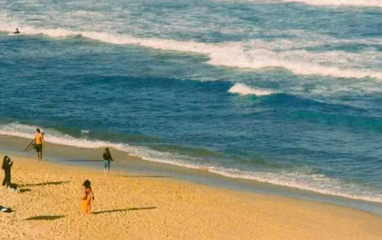
隐写图：
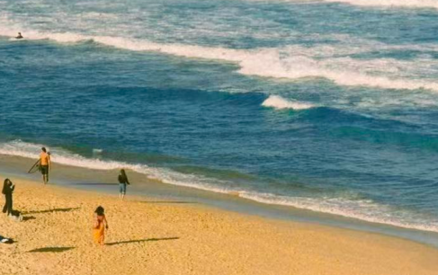

2. 卡方隐写检测的对照实验与深度分析
为了探究隐写率（Embedding Rate）对卡方检验（χ² Test）灵敏度的影响，本实验设计了大图低载与微图满载两组对照实验。

对照组 A：常规低隐写率测试
实验数据：在全局分辨率为 512×512（总容量 786,432 bits）的图像中隐写 120 bits 信息。
检测结果：终端输出隐写概率为 0.00%，同时 RGB 直方图显示原图与隐写图分布高度重合。
结果分析：此时实际隐写率仅约为 0.015%。卡方检验的核心在于捕捉值对（PoVs）频数的趋同异常，但在如此庞大的背景像素基数下，120 个像素的最低位翻转所产生的统计学扰动，完全被图像本身的自然方差所吞噬，导致卡方检测发生“漏报”。
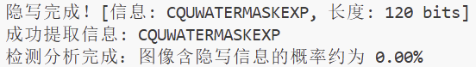
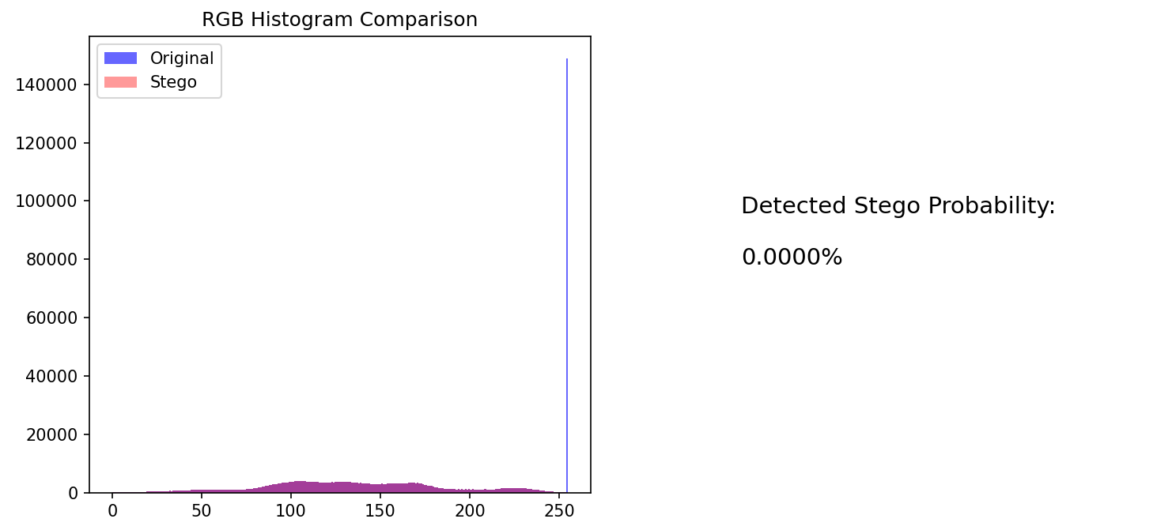

对照组 B：微型子图高隐写率测试
实验数据：将原图裁剪为 8×8 的微型子图（总容量仅 192 bits），再次隐写 120 bits 信息，此时隐写率飙升至 62.5%。
检测结果：终端输出隐写概率突变为 43.0456%。
结果分析：随着隐写浓度的剧增，LSB 篡改彻底破坏了原有的像素分布特征，迫使相邻奇偶灰阶的出现频率趋于一致，卡方统计量 χ² 显著增大，成功捕获到了异常。
概率未达 99% 的误差探讨：尽管隐写率极高，但最终概率停留在 43% 左右，这是因为子图的总样本量过小（仅 192 个通道值）。在皮尔逊卡方检验的数理模型中，当划分的灰阶组别期望频数过低时，会导致统计学置信度下降。这一结果极其真实地反映了卡方检验在小样本环境下的数学局限性。
